Innemen van ruimte = ruimte bezetten = de plek is niet meer vrij

Uitstallen van spullen = alle spulletjes neerzetten op een zeil of tafel

Koningsdag = feestdag om de verjaardag van de koning te vieren

Reserveren van een plek = vooraf bespreken van een plek/plaats

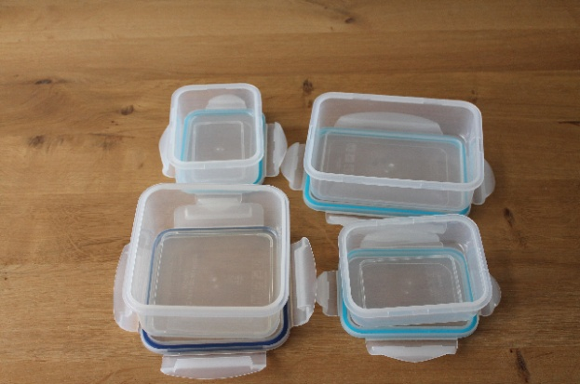
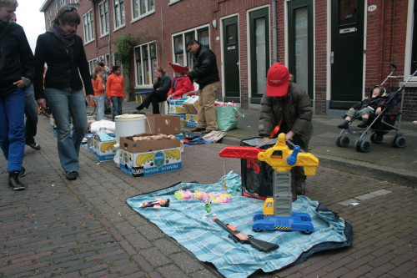
Vrijmarkt= rommelmarkt
Innemen van ruimte / bezetten van een plek
koningsdag
reserveren
vrijmarkt
uitstallen

